Le son ch le chien

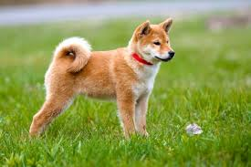
Le chien ou le cheval sont des mammifères à sang chaud.
Le lézard est un animal à sang froid. L’hiver, il s’endort car il fait froid. Il se réchauffe quand le soleil chauffe.
Les dinosaures carnivores avaient le sang chaud.
Les plus grands gardaient la chaleur durant la nuit.

Je lis des sons
cha – che – chi – cho – chu – chan – chou – choi - chin – chai – choir- chau – chon
ach – och – éch – uch – ich – oich -

Je lis des mots
un chat- un chaton – un chalet –la chasse – la chaleur - une vache – il est lâche – une tache – il s’est taché – de la mâche – une hache – il se cache – il est caché – une cloche –
une chemise - c’est moche – la cheminée – il achète –
un cheval - une machine - une branche – une bêche – la pêche – du chocolat – une fiche - il fait chaud un artichaut-
un mouchoir –

je lis des phrases
Papa allume la cheminée pour qu’il fasse chaud dans le chalet.

J’aime le chocolat mais pas les artichauts.

J’ai lu sur la fiche que les grands carnivores de la préhistoire ont chassé pour se nourrir.

